**Phần 1: ĐÁNH GIÁ**

* Bảng tự đánh giá

|  |  |  |
| --- | --- | --- |
| STT | Yêu cầu | Đánh giá |
| 1 | Nhập vào số nguyên X (4 byte) có dấu hãy "đọc" dãy bit nhị phân của X và xuất ra màn hình. | - Hoàn thiện chức năng  - Có kiểm tra dữ liệu nhập đúng với kiểu dữ liệu yêu cầu |
| 2 | Cho mảng 1 chiều A gồm 32 phần tử là các số 0 hoặc 1. Hãy xây dựng số nguyên X 4 byte có các bit giống với các phần tử mảng A, sau đó xuất X ra màn hình. | - Hoàn thiện chức năng  - Cho phép nhập và biểu diễn mảng ra màn hình.  - Có kiểm tra dữ liệu nhập đúng với kiểu dữ liệu yêu cầu |
| 3 | Chức năng bổ sung | - Có hiển thị Menu để chọn thực hiện 1 trong 2 chức năng trên. |

* Tổng mức độ hoàn thành của bài: **100%**

**Phần 2: KẾT QUẢ LÀM BÀI**

1. Nhập vào số nguyên X (4 byte) có dấu hãy "đọc" dãy bit nhị phân của X và xuất ra màn hình.

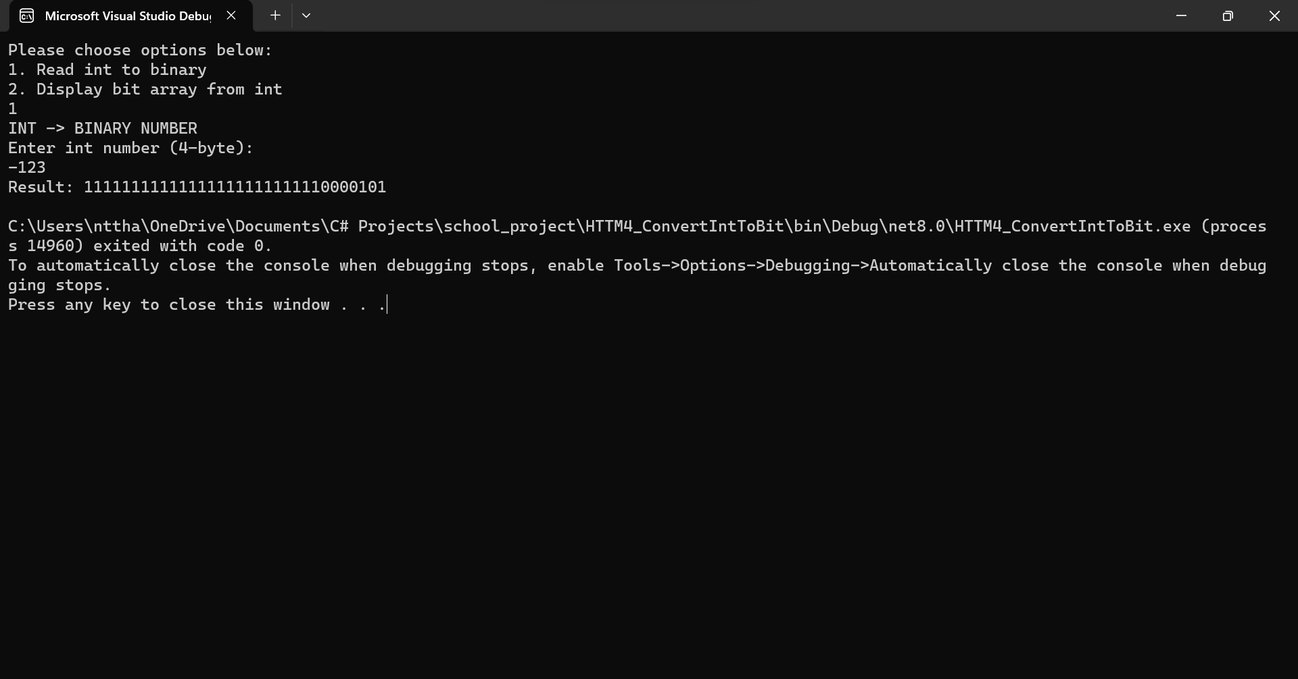

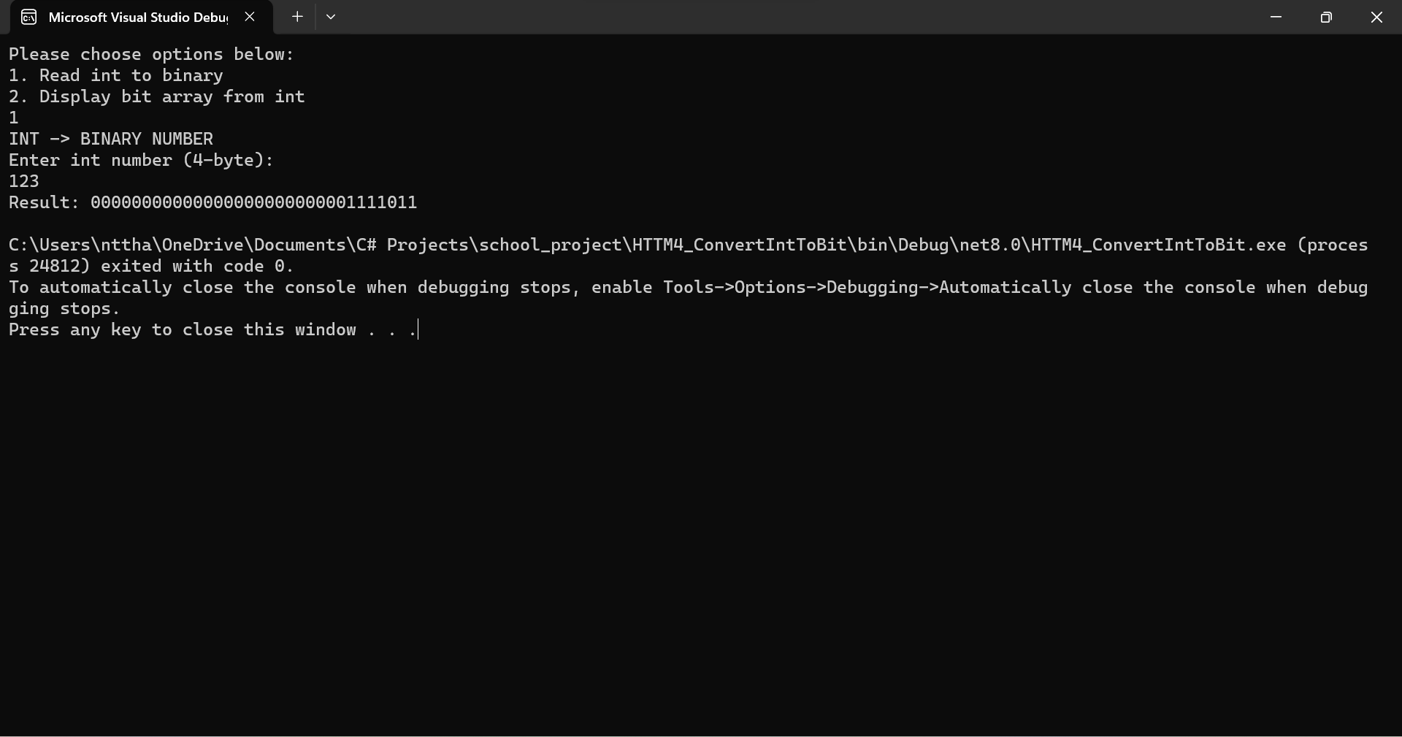

1. Cho mảng 1 chiều A gồm 32 phần tử là các số 0 hoặc 1. Hãy xây dựng số nguyên X 4 byte có các bit giống với các phần tử mảng A, sau đó xuất X ra màn hình.

